**FLEET UPDATES VERSION 4.0**

**Note: Sample lang ang mga data sa screenshots.**

1. **Ang trip number ay mayroon ng ’19-’ which is yung year (2019) kaya mauulit sa 000001 ang series ng trip number.**

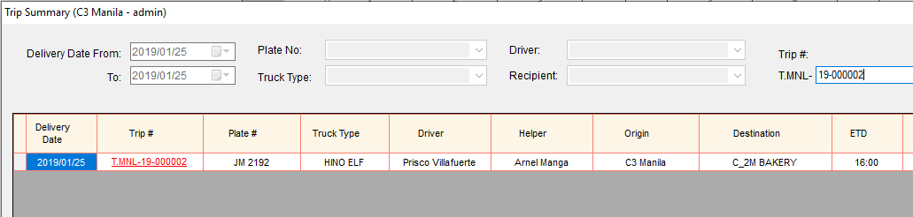

1. **Ang transaction number ay mayroon ng ’19-’ which is yung year (2019) kaya mauulit sa 000001 ang series ng transaction number.**

